

**ItplusNET-crm**

**Sistema de Gestión de Soporte**



Bastian Gutierrez henriquez

Alister Gonzalez

Lhian espinoza  
Duoc uc plaza oeste  
capstone  
[Nombre del Profesor]  
[Fecha de Entrega]

Índice

Resumen Ejecutivo 3

Introducción 4

Descripción del problema o necesidades del proyecto 5

Características de la Problemática 5

Antecedentes del Problema 5

Evidencia de la Necesidad del Proyecto 5

Necesidad del Proyecto 5

Solución al Problema 5

Descripción General de la Solución 5

Recursos Humanos 5

Recursos Técnicos 5

Recursos Financieros 5

Metodología de Implementación 5

Beneficios Esperados 5

Objetivos General 5

Objetivos Específicos 5

Competencias del perfil de Egreso 5

Acta de constitución de Proyecto 5

Nombre del Proyecto 5

Breve Descripción del Proyecto 5

Objetivos Generales y Específicos 5

Objetivo General 5

Objetivos Específicos: 5

Factores de Éxito del Proyecto 5

Fases del Proyecto y Principales Entregables 5

Riesgos 5

Hitos Principales 5

Requerimientos de Aprobación 5

Asignación de roles 5

Metodología utilizada en el Proyecto 5

Carta Gantt 5

Implementación del proyecto 5

Arquitectura del Sistema 5

Modelo Arquitectónico 5

Vistas del Modelo 4+1 5

Vista Lógica 5

Vista de Procesos 5

Vista de Desarrollo 5

Vista Física 5

Historias de Usuarios 5

Gestión de Ticket 5

Sistema de roles y Permisos 7

Notificaciones Automáticas 7

Panel de Control (Dashboard) 7

Tecnologías Utilizadas 7

Módulos y Funcionalidades 7

Integración de Inteligencia Artificial 7

Asistente Inteligente Basado en ChatGPT 7

Diseño de la Base de Datos 7

Análisis de Riesgos y Mitigación 7

Factibilidad Económica 7

Conclusión 7

Acrónimos 7

Bibliografía 7

Anexos 7

# Resumen Ejecutivo

En un mundo cada vez más digitalizado, las empresas enfrentan el desafío constante de gestionar eficientemente sus operaciones y satisfacer las crecientes expectativas de sus clientes. **MENTOR ITPLUS LTDA.**, una destacada consultora informática con sede en Santiago, Chile, ha brindado soluciones tecnológicas innovadoras desde 2014. Sin embargo, la ausencia de un sistema centralizado para manejar las solicitudes de soporte técnico ha ocasionado demoras, pérdida de información y, en consecuencia, insatisfacción entre sus clientes.

Para abordar estas deficiencias, se propone el desarrollo e implementación de **itplusnet-CRM**, un sistema integral de gestión de relaciones con clientes (CRM) que incorpora tecnologías de vanguardia e inteligencia artificial. El objetivo principal es optimizar la gestión del soporte técnico, aumentando significativamente la eficiencia operativa y mejorando la satisfacción del cliente.

La solución comprende los siguientes componentes clave:

* **Autenticación y Seguridad Mejorada**: Implementación de un sistema de autenticación basado en roles, garantizando control de acceso efectivo y protección de información sensible.
* **Dashboard Interactivo y Reportes Analíticos**: Desarrollo de un panel de control intuitivo que ofrece visualización en tiempo real de métricas esenciales, facilitando la toma de decisiones informadas.
* **Asistencia Inteligente al Cliente**: Integración de un asistente virtual impulsado por inteligencia artificial (ChatGPT) que guía a los usuarios en la descripción detallada de sus problemas, optimizando el trabajo del equipo técnico y reduciendo la necesidad de comunicaciones adicionales.
* **Integración con APIs**: Sincronización en tiempo real de las operaciones logísticas de la empresa mediante la integración con las APIs existentes.
* **Interfaz de Usuario Optimizada**: Diseño de una interfaz amigable y adaptable que mejora la usabilidad y accesibilidad para todos los usuarios.

El proyecto se desarrollará bajo la metodología ágil **Scrum**, promoviendo adaptabilidad y colaboración constante. Un equipo especializado garantizará una ejecución eficiente y de alta calidad. Las proyecciones indican una sólida viabilidad y rentabilidad a largo plazo.

La implementación de **itplusnet-CRM** no solo solucionará los problemas actuales, sino que también posicionará a **MENTOR ITPLUS LTDA.** como líder en innovación tecnológica, fortaleciendo su competitividad y compromiso con la excelencia en el servicio al cliente. En síntesis, este proyecto es una estrategia integral que impulsará el crecimiento sostenible de la empresa, mejorará la eficiencia operativa y proporcionará una experiencia superior a los clientes, estableciendo las bases para futuras expansiones y adaptaciones tecnológicas.

# Introducción

En la actualidad, nos encontramos en una era digital donde las empresas enfrentan desafíos cada vez más complejos para gestionar eficientemente sus operaciones y satisfacer las crecientes demandas de sus clientes. La rápida evolución tecnológica ha elevado las expectativas en términos de calidad, velocidad y personalización de los servicios ofrecidos. **MENTOR ITPLUS LTDA.**, una consultora informática ubicada en Santiago, Chile, se ha dedicado desde 2014 a proporcionar soluciones avanzadas en informática y tecnología. Su misión es impulsar la transformación digital de sus clientes mediante el desarrollo de software a medida, consultoría tecnológica y soluciones de infraestructura robustas. Con un equipo de expertos apasionados, la empresa combina creatividad y experiencia técnica para ofrecer resultados excepcionales y satisfacer las necesidades más exigentes del mercado.

Sin embargo, la ausencia de un sistema centralizado y eficiente para gestionar las solicitudes de soporte técnico ha generado demoras, pérdida de información y, en última instancia, insatisfacción entre los clientes. En un entorno altamente competitivo donde la fidelización del cliente es fundamental, es imperativo que **MENTOR ITPLUS LTDA.** implemente soluciones tecnológicas que optimicen sus procesos internos y eleven la calidad del servicio ofrecido.

En este contexto, se propone el desarrollo e implementación de **itplusnet-CRM**, un sistema de gestión de relaciones con clientes (CRM) integral y escalable. Este proyecto aborda las deficiencias actuales mediante la incorporación de tecnologías modernas y la integración de un asistente inteligente basado en ChatGPT. Este asistente facilitará la recopilación de información precisa sobre los problemas reportados, mejorando la interacción inicial con los clientes y optimizando el flujo de trabajo del equipo de soporte.

La ejecución de **itplusnet-CRM** se llevará a cabo en el entorno operativo de **MENTOR ITPLUS LTDA.**, integrándose con los sistemas y procesos existentes de la empresa. El proyecto se enmarca en la estrategia de la organización para potenciar su eficiencia operativa y su capacidad de respuesta frente a las necesidades del mercado. Además, se alineará con los objetivos de crecimiento sostenible y fortalecimiento de las relaciones con los clientes, posicionando a la empresa como referente en soluciones tecnológicas innovadoras.

Este documento detalla el desarrollo del proyecto, sus objetivos, alcance y beneficios esperados, proporcionando una guía exhaustiva para su ejecución exitosa. A través de la implementación de **itplusnet-CRM**, **MENTOR ITPLUS LTDA.** no solo mejorará sus procesos internos, sino que también estará mejor preparada para enfrentar los desafíos futuros en un mercado en constante evolución.

# Descripción del problema o necesidades del proyecto

**MENTOR ITPLUS LTDA.** enfrenta una serie de desafíos significativos en la gestión de su soporte técnico, lo que afecta la eficiencia operativa y la satisfacción de los clientes. Estos problemas están relacionados principalmente con la falta de un sistema centralizado y eficiente para manejar las solicitudes de soporte, lo que ha ocasionado múltiples inconvenientes tanto para la empresa como para sus clientes.

## Características de la Problemática

* **Falta de un Sistema Centralizado de Gestión de Soporte:** Actualmente, **MENTOR ITPLUS LTDA.** no cuenta con un sistema que centralice la gestión de todas las solicitudes de soporte. Las solicitudes son manejadas de forma fragmentada a través de diferentes canales, como correos electrónicos y llamadas telefónicas, lo cual dificulta el seguimiento de las mismas y lleva a la pérdida de información importante. Esta situación ha generado demoras en la resolución de incidencias y, en consecuencia, una disminución en la satisfacción de los clientes.
* **Ausencia de Priorización y Asignación Eficiente de Recursos:** Sin un sistema que permita clasificar las solicitudes de soporte según su nivel de urgencia o prioridad, todos los tickets se tratan de manera uniforme. Esto implica una asignación ineficiente de los recursos disponibles, ya que los técnicos no tienen una guía clara para enfocarse primero en las incidencias más críticas.
* **Limitaciones en la Comunicación con el Cliente:** Los clientes no reciben notificaciones automáticas sobre el estado de sus solicitudes, lo que les obliga a contactar repetidamente a la empresa para obtener información. Esto no solo genera frustración entre los clientes, sino que también aumenta la carga de trabajo del equipo de soporte, que debe gestionar estas consultas manualmente. Además, muchas solicitudes de soporte carecen de información completa desde el inicio, lo cual dificulta su resolución y requiere múltiples rondas de comunicación para obtener los detalles necesarios.
* **Riesgos de Seguridad en el Acceso a la Información:** La falta de un sistema robusto de autenticación y gestión de permisos representa un riesgo significativo para la seguridad de la información. El acceso no autorizado a datos sensibles puede comprometer la integridad de la empresa y la confianza de los clientes.

## Antecedentes del Problema

* **Reuniones con Stakeholders:** En reuniones sostenidas con los principales interesados (stakeholders), como el gerente general, el equipo de soporte técnico y representantes de los clientes, se identificaron las principales deficiencias en el proceso de soporte. Se destacó la falta de un sistema centralizado que permita gestionar eficientemente las solicitudes y mantener una comunicación clara y constante con los clientes. Estas reuniones reflejaron la necesidad urgente de modernizar y automatizar el sistema de soporte para mejorar tanto la eficiencia operativa como la experiencia del cliente.
* **Evaluación del Sistema Actual:** Se realizó un análisis del sistema actual de gestión de soporte, que reveló que las solicitudes son gestionadas de manera fragmentada, utilizando diversas herramientas no integradas, como correos electrónicos y hojas de cálculo. Además, se identificó que el sistema actual no permite un adecuado control de acceso a la información, lo cual representa un riesgo importante para la seguridad de los datos. El modelo de datos utilizado carece de las relaciones necesarias para vincular clientes, solicitudes y técnicos de manera eficiente.
* **Limitaciones Técnicas del Sistema:** Se identificó que el sistema actual no es escalable ni adaptable para integrar nuevas funcionalidades, como notificaciones automáticas, generación de reportes o un asistente virtual que ayude a los clientes a detallar sus solicitudes. Esto limita la capacidad de la empresa para mejorar sus procesos y adaptarse a las necesidades cambiantes del mercado.

## Evidencia de la Necesidad del Proyecto

* **Datos Cuantitativos:**
  + **Incremento en los Tiempos de Resolución:** Durante el último año, se ha observado un aumento del 25% en el tiempo promedio de resolución de incidencias debido a la falta de información detallada y al seguimiento ineficiente de los tickets.
  + **Disminución en la Satisfacción del Cliente:** Según encuestas realizadas trimestralmente, la satisfacción de los clientes con el soporte técnico ha disminuido en un 15%, principalmente debido a las demoras en la atención y la falta de comunicación clara y oportuna.
* **Datos Cualitativos:**
  + **Comentarios de Clientes:** Los clientes han expresado su frustración por la falta de actualizaciones sobre el estado de sus solicitudes y la dificultad para obtener una respuesta rápida. Algunos comentarios recurrentes incluyen frases como "No sé a quién contactar para obtener información sobre mi problema" y "La falta de seguimiento hace que pierda confianza en el soporte técnico ofrecido por la empresa".
  + **Observaciones del Personal Técnico:** El equipo de soporte técnico también ha señalado la falta de un sistema que les permita priorizar y gestionar eficientemente las solicitudes de los clientes. Esto no solo afecta la productividad del equipo, sino que también aumenta la carga de trabajo debido a la necesidad de realizar tareas manuales, como recopilar información adicional de los clientes.

## Necesidad del Proyecto

La necesidad del proyecto **itplusnet-CRM** se origina de la combinación de factores que afectan tanto a la empresa como a sus clientes:

* **Crecimiento de la Empresa:** El crecimiento de **MENTOR ITPLUS LTDA.** y la expansión de su cartera de clientes han generado un aumento significativo en la cantidad de solicitudes de soporte. El sistema actual no es capaz de gestionar eficientemente el volumen de solicitudes, lo que provoca retrasos y problemas de satisfacción.
* **Aumento de la Competencia:** En un mercado donde la competencia es feroz, ofrecer un servicio de soporte eficiente y de alta calidad es fundamental para fidelizar a los clientes. La falta de un sistema moderno que permita gestionar y priorizar adecuadamente las solicitudes de soporte pone a **MENTOR ITPLUS LTDA.** en desventaja frente a sus competidores.
* **Necesidad de Mejora en la Seguridad de la Información:** La seguridad de la información es un aspecto crítico para cualquier empresa que maneje datos sensibles de sus clientes. La implementación de un sistema de autenticación basado en roles y una gestión eficiente de permisos permitirá mejorar significativamente la seguridad de los datos y garantizar la integridad de la información.

# Solución al Problema

Para abordar los desafíos actuales que enfrenta **MENTOR ITPLUS LTDA.** en la gestión de soporte técnico, se propone la implementación de un sistema de gestión de relaciones con clientes (CRM) integral y escalable denominado **itplusnet-CRM**. Este sistema ha sido diseñado para optimizar la eficiencia operativa, mejorar la satisfacción del cliente y garantizar la seguridad de la información a través de la integración de tecnologías avanzadas, tales como inteligencia artificial, autenticación robusta y un sistema de gestión centralizado.

## Descripción General de la Solución

**itplusnet-CRM** es una plataforma que permitirá a **MENTOR ITPLUS LTDA.** centralizar y automatizar la gestión de las solicitudes de soporte técnico, así como optimizar la interacción inicial con los clientes mediante un asistente inteligente basado en **ChatGPT**. La solución incluye las siguientes funcionalidades clave:

* **Gestión Centralizada de Tickets:** El sistema permitirá la creación, seguimiento y cierre de tickets desde una única plataforma, registrando una línea de tiempo detallada para cada solicitud. Esto garantizará un control adecuado sobre el estado de cada incidencia y una atención más rápida y eficiente.
* **Autenticación y Seguridad Mejorada:** Se implementará un sistema de autenticación basado en roles (Administrador, Gerente, Cliente, Desarrollador) que garantiza el control de acceso a la información sensible. También se integrará un sistema de captcha para prevenir accesos no autorizados y se establecerá la recuperación de contraseñas para mejorar la seguridad de la plataforma.
* **Asistencia Inteligente al Cliente:** El sistema incluirá un asistente inteligente basado en **ChatGPT** que guiará a los clientes en la descripción detallada de sus problemas. Esta tecnología ayudará a recopilar la información necesaria para el equipo técnico desde el primer contacto, reduciendo la necesidad de rondas adicionales de comunicación y optimizando la asignación de recursos.
* **Dashboard Interactivo y Reportes Analíticos:** Se desarrollará un dashboard interactivo que proporcionará visualización en tiempo real de métricas clave, como el número de tickets abiertos, la tasa de resolución y el nivel de prioridad de los tickets. Esta información permitirá a los gerentes y administradores tomar decisiones informadas, mejorar la eficiencia del equipo de soporte y ofrecer un mejor servicio a los clientes.
* **Integración con APIs Externas:** El sistema se integrará con las APIs proporcionadas por **MENTOR ITPLUS LTDA.** para sincronizar en tiempo real la gestión de sucursales, cajas y bodegas con el CRM, asegurando una actualización constante y precisa de los datos críticos.
* **Interfaz de Usuario Optimizada:** La interfaz del sistema será amigable y adaptable (responsive), lo que permitirá a los usuarios acceder y operar el sistema desde cualquier dispositivo, ya sea una computadora de escritorio, tableta o teléfono móvil.

## Recursos Humanos

El desarrollo e implementación de **itplusnet-CRM** estará a cargo de un equipo especializado que garantiza la ejecución exitosa del proyecto:

* **Líder de Proyecto/Scrum Master:** Responsable de coordinar las actividades del proyecto, garantizar la correcta implementación de la metodología ágil **Scrum** y supervisar el avance de cada etapa.
* **Desarrolladores Backend:** Dos desarrolladores especializados en el framework **Laravel** (PHP) se encargarán de implementar la lógica del sistema, desarrollar el modelo de autenticación y roles, y trabajar en la integración con APIs externas.
* **Desarrollador Frontend:** Un desarrollador especializado en **HTML, CSS, JavaScript y Tailwind CSS** para la implementación de una interfaz intuitiva, adaptable y fácil de usar.
* **Especialista en Inteligencia Artificial:** Responsable del desarrollo e integración del asistente inteligente basado en **ChatGPT**, así como del entrenamiento y ajuste del modelo de machine learning que permitirá la clasificación automatizada de tickets según su prioridad.
* **Ingeniero de DevOps:** Encargado de la configuración del entorno de desarrollo y producción, asegurando el despliegue adecuado de la aplicación y la integración de medidas de seguridad como el uso de **certificados SSL** y configuraciones de backup automatizadas.
* **Analista de QA:** Responsable de la validación y aseguramiento de la calidad, realizando pruebas funcionales, de integración y de seguridad para garantizar el correcto funcionamiento del sistema.

## Recursos Técnicos

* **Backend:** Desarrollo del backend utilizando **PHP** con el framework **Laravel**, que proporcionará una estructura sólida y escalable basada en el patrón de diseño **MVC** (Modelo-Vista-Controlador). Laravel permitirá una gestión eficiente de la base de datos y una integración adecuada con APIs externas.
* **Frontend:** Implementación del frontend utilizando **HTML, CSS, JavaScript** y **Tailwind CSS** para garantizar un diseño limpio y una experiencia de usuario óptima en cualquier dispositivo.
* **Base de Datos:** **MySQL** se utilizará como sistema de gestión de bases de datos relacional para almacenar y organizar la información del sistema, como tickets, usuarios, roles, y otros datos críticos.
* **APIs de Inteligencia Artificial:** Uso de **APIs de OpenAI** para la integración de **ChatGPT** como asistente virtual del sistema, facilitando la interacción inicial con los clientes.
* **Herramientas de Desarrollo:** **Git** para el control de versiones, **Composer** para la gestión de dependencias en **PHP**, y **NPM** para la gestión de paquetes en JavaScript.
* **Servidor Web:** El sistema será alojado y gestionado utilizando **WHM** y **cPanel**, lo cual facilita la administración de múltiples cuentas y la configuración de bases de datos, aplicaciones y copias de seguridad automáticas.

## Recursos Financieros

El proyecto requiere una inversión inicial destinada a cubrir los costos de desarrollo, integración y despliegue del sistema. Los recursos financieros incluyen:

* **Salarios del Equipo de Desarrollo:** La remuneración de los desarrolladores backend, frontend, especialista en inteligencia artificial, líder de proyecto, y otros miembros del equipo.
* **Servicios en la Nube:** Costo de servidores para el alojamiento del sistema, así como licencias de APIs y servicios externos como **OpenAI** para el asistente inteligente.
* **Infraestructura y Equipos:** Equipamiento para el desarrollo y pruebas, incluyendo computadoras y herramientas de diseño.
* **Capacitación del Personal:** Formación para los empleados de **MENTOR ITPLUS LTDA.** en el uso del sistema **itplusnet-CRM**, asegurando una transición eficiente hacia la nueva plataforma.

## Metodología de Implementación

La implementación de **itplusnet-CRM** se llevará a cabo siguiendo la metodología ágil **Scrum**, que permite una mayor adaptabilidad y mejora continua a lo largo del desarrollo del proyecto. La ejecución se dividirá en tres fases principales:

1. **Planificación y Diseño:**
   * Reuniones iniciales con los stakeholders para definir requisitos y expectativas.
   * Diseño del modelo de base de datos y prototipos de la interfaz de usuario.
2. **Desarrollo e Integración:**
   * Implementación del backend y frontend.
   * Integración de **ChatGPT** como asistente virtual.
   * Desarrollo del módulo de autenticación y el dashboard interactivo.
3. **Pruebas, Despliegue y Capacitación:**
   * Pruebas funcionales y de seguridad para validar el correcto funcionamiento del sistema.
   * Despliegue en un entorno de producción seguro.
   * Capacitación a los usuarios finales para garantizar el uso eficiente del sistema.

## Beneficios Esperados

El sistema itplusnet-CRM se diseñó para abordar problemas actuales y posicionar a MENTOR ITPLUS LTDA. como un líder en innovación tecnológica. Los beneficios esperados son:

**1. Mejora en la Satisfacción del Cliente**

* Impacto esperado: Incremento del 20% en la satisfacción del cliente, medido a través de encuestas periódicas.
* Cómo se logra:
  + Seguimiento transparente y eficiente de los tickets.
  + Notificaciones automáticas en cada cambio de estado de los tickets.
  + Resoluciones más rápidas gracias a la priorización y automatización.

**2. Optimización de Recursos Internos**

* Impacto esperado: Reducción del 30% en los tiempos de atención.
* Cómo se logra:
  + Automatización de procesos como la clasificación y asignación de tickets.
  + Priorización basada en urgencia y nivel de complejidad.
  + Menor carga operativa para el personal técnico gracias al asistente inteligente.

**3. Incremento en la Seguridad del Sistema**

* Impacto esperado: Aumento significativo en el bloqueo de intentos no autorizados.
* Cómo se logra:
  + Implementación de un sistema de autenticación robusto basado en roles.
  + Uso de encriptación para proteger información sensible.
  + Monitoreo y registros automáticos de accesos al sistema.

**4. Facilitación de la Toma de Decisiones**

* Impacto esperado: Mejora del 25% en la precisión de estrategias gerenciales.
* Cómo se logra:
  + Dashboards interactivos con métricas clave como tasas de resolución, tiempos de atención y niveles de satisfacción del cliente.
  + Reportes analíticos que identifican tendencias críticas en la gestión del soporte.
  + Información en tiempo real para ajustar recursos y prioridades.

**5. Posicionamiento Competitivo**

* Impacto esperado: Crecimiento del 15% en la cartera de clientes en el próximo año.
* Cómo se logra:
  + Uso de tecnologías avanzadas, como inteligencia artificial que diferencian a MENTOR ITPLUS LTDA de la competencia.
  + Provisión de un servicio de soporte más ágil, confiable y transparente.
  + Mejora de la percepción de innovación tecnológica entre los clientes actuales y potenciales.

**Preparación para el Futuro**

La implementación de itplusnet-CRM no solo resuelve los problemas actuales, sino que también establece una base sólida para futuras expansiones y adaptaciones:

* Escalabilidad: El sistema está diseñado para crecer con la empresa, permitiendo la incorporación de nuevas funcionalidades y tecnologías.
* Innovación Continua: Preparación para integrar tecnologías emergentes, como chatbots más avanzados.
* Liderazgo Tecnológico: MENTOR ITPLUS LTDA. asegura su capacidad para enfrentar desafíos tecnológicos futuros, posicionándose como un referente en el sector tecnológico.

Este enfoque holístico garantiza que el proyecto no solo sea rentable, sino que también impulse el crecimiento sostenible de la empresa, mejore la experiencia del cliente y optimice los recursos internos.

# Objetivos General

Desarrollar e implementar un sistema **CRM integral y escalable**, denominado **itplusnet-CRM**, que optimice la gestión del soporte técnico en **itplusnet** mediante la integración de inteligencia artificial y tecnologías avanzadas. Este sistema estará orientado a incrementar en un 30% la eficiencia operativa, fortaleciendo la capacidad de la empresa para fortalecer un soporte más ágil, preciso y orientado a las necesidades del cliente.

# Objetivos Específicos

**Diseñar e implementar un sistema de autenticación** que garantice la protección de la información sensible y un control de acceso efectivo, asegurando que cada usuario tenga asignados roles específicos con permisos correspondientes según sus necesidades.

**Desarrollar un dashboard interactivo** que proporcione a gerentes y administradores una visualización en tiempo real de métricas clave, como el número de tickets abiertos, el nivel de prioridad de los tickets y la tasa de resolución de incidencias, facilitando la toma de decisiones informadas basadas en datos de soporte.

**Implementar un sistema de asistencia inteligente al cliente**, utilizando inteligencia artificial (ChatGPT) para guiar al usuario en la descripción y el detalle de su problema, asegurando que la información proporcionada sea completa y precisa, con el fin de optimizar el trabajo del técnico y evitar la necesidad de llamadas adicionales.

**Integrar y consumir APIs proporcionadas por itplusnet,** permitiendo la sincronización en tiempo real de las operaciones logísticas de la empresa (gestión de sucursales, cajas, usuarios y bodegas) con el CRM, asegurando una frecuencia de actualización constante y una tasa de sincronización del 100% en los datos críticos.

**Optimizar la interfaz de usuario**, asegurando que sea responsive y amigable, mejorando la usabilidad y accesibilidad para todos los usuarios del sistema.

# Competencias del perfil de Egreso

**Construir el modelo arquitectónico de una solución sistémica que soporte los procesos de negocio** de acuerdo con los requerimientos de la organización y los estándares de la industria.

**Ofrecer propuestas de solución informática** analizando de forma integral los procesos de acuerdo con los requerimientos de la organización.

**Desarrollar una solución de software utilizando técnicas que permitan sistematizar el proceso de desarrollo y mantenimiento**, asegurando el logro de los objetivos.

**Construir modelos de datos para soportar los requerimientos de la organización** de acuerdo con un diseño definido y escalable en el tiempo.

# Acta de constitución de Proyecto

## Nombre del Proyecto

**itplusnet-CRM: Desarrollo e Implementación de un Sistema Integral de Gestión de Soporte Técnico**

## Breve Descripción del Proyecto

El proyecto **itplusnet-CRM** tiene como propósito desarrollar e implementar un sistema integral y escalable de gestión de relaciones con clientes (**CRM**) para **MENTOR ITPLUS LTDA.**, una consultora informática ubicada en Santiago, Chile. El sistema permitirá centralizar la gestión de soporte técnico, incorporar inteligencia artificial para la asistencia a los clientes, y mejorar la eficiencia y la seguridad de los procesos internos.

## Objetivos Generales y Específicos

### Objetivo General

Desarrollar e implementar un **CRM** integral y escalable que optimice la gestión del soporte técnico en **MENTOR ITPLUS LTDA.**, con el fin de incrementar la eficiencia operativa, mejorar la calidad del servicio, y fortalecer las relaciones con los clientes.

### Objetivos Específicos:

1. Implementar un sistema de autenticación basado en roles que garantice la protección de la información y el control de acceso.
2. Desarrollar un dashboard interactivo para la visualización en tiempo real de métricas clave y generación de reportes analíticos.
3. Integrar un asistente inteligente basado en **ChatGPT** que guíe al cliente en la descripción y detalle de sus problemas.
4. Integrar y consumir APIs para la sincronización en tiempo real de operaciones logísticas.
5. Optimizar la interfaz de usuario para mejorar la usabilidad y accesibilidad del sistema.

## Factores de Éxito del Proyecto

* **Adopción por Parte de los Usuarios:** La aceptación y uso efectivo del sistema por parte del personal de soporte y clientes.
* **Mejora en la Satisfacción del Cliente:** Incremento en la satisfacción del cliente mediante un seguimiento más transparente y rápido de las solicitudes.
* **Reducción de Tiempos de Respuesta:** Disminución del tiempo promedio de resolución de tickets en un 30%.
* **Seguridad y Control de Acceso:** Implementación exitosa de mecanismos de autenticación y gestión de permisos que reduzcan los riesgos de seguridad.

## Fases del Proyecto y Principales Entregables

1. **Planificación y Análisis (Semanas 1-4):**
   * **Entregables:** Documento de requisitos funcionales, análisis de riesgos, diseño del modelo de datos y prototipos de la interfaz.
2. **Desarrollo e Implementación (Semanas 5-15):**
   * **Entregables:** Módulo de autenticación y seguridad, gestión de tickets, dashboard interactivo, integración con APIs, implementación del asistente inteligente.
3. **Pruebas, Despliegue y Capacitación (Semanas 16-20):**
   * **Entregables:** Pruebas unitarias e integración, corrección de errores, despliegue del sistema, capacitación a los usuarios finales.

**8.6 Interesados Claves del Proyecto**

* **Cliente Principal:** **MENTOR ITPLUS LTDA.**
* **Líder del Proyecto:** Bastian Gutierrez
* **Equipo de Desarrollo:** Desarrolladores backend, frontend, especialista en inteligencia artificial, ingeniero de DevOps, analista de QA

## Riesgos

1. **Retrasos en la integración de APIs externas:** Dependencia de terceros puede causar demoras en la disponibilidad o cambios inesperados en las APIs.
   * **Mitigación:** Comunicación constante con los proveedores de APIs y preparación de datos mock para pruebas.
2. **Fallas de seguridad:** Posibles vulnerabilidades en el sistema que podrían comprometer la integridad de los datos.
   * **Mitigación:** Implementación de prácticas de desarrollo seguro y auditorías de seguridad periódicas.
3. **Resistencia al cambio por parte del personal:** Los usuarios pueden mostrar reticencia a adoptar el nuevo sistema.
   * **Mitigación:** Realizar sesiones de capacitación y destacar los beneficios del sistema.

## Hitos Principales

1. Finalización de la fase de análisis y planificación (Semana 4)
2. Desarrollo completo del módulo de autenticación y seguridad (Semana 7)
3. Integración del asistente inteligente basado en ChatGPT (Semana 14)
4. Despliegue del sistema en producción (Semana 19)

8.9 Presupuesto

* Costo Total Estimado: 8 millones de pesos
  + Recursos Humanos: 4 millones de pesos (equipo de desarrollo: freelancers)
  + Infraestructura y Herramientas: 2 millones de pesos
  + Contingencias: 1 millón de pesos
  + Capacitación y Pruebas: 1 millón de pesos

## Requerimientos de Aprobación

* **Aprobación del Cliente Principal:** Validación de entregables por parte de Jorge Lopez

# Asignación de roles

**Scrum Máster / Líder del Proyecto: Bastian Gutierrez**

* **Funciones y Tareas:**
  + Coordinar y dirigir el proyecto en todas sus fases.
  + Facilitar las reuniones de planificación, seguimiento y revisión.
  + Gestionar riesgos y resolver impedimentos.
  + Comunicación constante con los interesados y stakeholders.

**Desarrollador Backend: Alister González**

* **Funciones y Tareas:**
  + Desarrollo de la lógica del sistema y funcionalidades del lado del servidor.
  + Implementación de la autenticación y seguridad del sistema.
  + Integración con bases de datos y APIs externas.
  + Desarrollo de modelos de inteligencia artificial y machine learning.

**Desarrollador Frontend: Lhian Espinoza**

* **Funciones y Tareas:**
  + Diseño y desarrollo de la interfaz de usuario.
  + Implementación del dashboard interactivo y visualización de datos.
  + Asegurar la responsividad y usabilidad de la aplicación.
  + Integración con servicios del backend y APIs.

# Metodología utilizada en el Proyecto

El proyecto se gestionará utilizando la **Metodología Ágil Scrum**, que permite adaptabilidad, colaboración constante y entrega incremental de funcionalidades.

**Fases y Funciones de Cada Una:**

* **Sprint Planning:** Planificación de las tareas a realizar en cada sprint (período de desarrollo de 2 semanas).
* **Daily Stand-ups:** Reuniones diarias de corta duración para monitorear el progreso y resolver impedimentos.
* **Sprint Review:** Revisión y demostración de las funcionalidades completadas al final de cada sprint.
* **Sprint Retrospective:** Análisis de lo que funcionó bien y lo que se puede mejorar para el siguiente sprint.

Esta metodología facilita la comunicación entre el equipo y los stakeholders, permite adaptarse a cambios en los requisitos y asegura una entrega continua de valor al cliente.

# Carta Gantt

# Implementación del proyecto

## Arquitectura del Sistema

La arquitectura del sistema describe cómo se organiza y estructura el software para cumplir con los objetivos del proyecto. Se ha diseñado utilizando un modelo que facilita la claridad, el mantenimiento y la escalabilidad del sistema. Esto asegura que cada parte del proyecto funcione de manera eficiente y se adapte a necesidades futuras.

## Modelo Arquitectónico

El sistema itplusnet-CRM empleará el Modelo Vista-Controlador (MVC), que divide el desarrollo en tres componentes principales:

**Modelo:** Gestiona los datos, asegurándose de que se almacenen correctamente en la base de datos y se procesen de acuerdo con las reglas del negocio.

**Vista:** Es la interfaz visible para el usuario, diseñada para ser amigable y fácil de usar, adaptándose a diferentes dispositivos como computadores y teléfonos móviles.

**Controlador:** Actúa como intermediario entre el Modelo y la Vista, procesando las solicitudes de los usuarios y devolviendo respuestas basadas en los datos.

Esta estructura simplifica el mantenimiento del sistema y asegura que cada módulo cumpla con una función específica.

## Vistas del Modelo 4+1

### Vista Lógica

Para entender mejor cómo funciona el sistema, se utiliza el Modelo 4+1, que organiza la arquitectura en cinco perspectivas:

|  |  |
| --- | --- |
| Descripción | Componentes Clave |
| |  | | --- | |  |  |  | | --- | |  | | - Módulo de Usuarios y Roles |
|  | -Módulo de Autenticación y Seguridad |
|  | -Modulo de Soporte y Gestión de Tickets |
| Estructura modular del sistema  enfocada en la separación de  Responsabilidades. | -Modulo de Inteligencia Artificial |
|  | -Modulo de Reportes y Dashboard |
|  | -Módulo de Integración de APIs |

La Vista Lógica define cómo se estructuran las funciones principales del sistema, asegurando una separación clara entre módulos como la autenticación, la gestión de tickets y la visualización de métricas. Esta separación facilita el mantenimiento y la posibilidad de ampliar el sistema en el futuro sin afectar otras funcionalidades. Además, permite a los desarrolladores identificar rápidamente las áreas que necesitan ajustes o mejoras. El modularidad también garantiza que cada componente pueda operar de manera independiente pero conectado al sistema principal, asegurando una experiencia eficiente para los usuarios.

### Vista de Procesos

|  |  |
| --- | --- |
| Descripción | Aspectos Claves |
| |  | | --- | |  |  |  | | --- | |  | | -Flujo de creación, asignación y resolución de tickets. |
|  | -Comunicación entre el CRM y el sistema de asistencia inteligente. |
| Interacción en tiempo real entre clientes, desarrolladores, gerentes y el sistema de inteligencia. | -Notificación automáticas y actualización en tiempo real de estados. |
|  | Automatización de tareas repetitivas y escalación de tickets. |

La Vista de Procesos explica la interacción dinámica entre los diferentes módulos y usuarios del sistema. Por ejemplo, cuando un cliente genera un ticket, este se procesa automáticamente por el sistema, que lo asigna a un técnico basado en prioridades predefinidas. Esto elimina pasos manuales y minimiza errores humanos. Los procesos automatizados también aseguran que las tareas repetitivas, como el envío de notificaciones o actualizaciones de estado, se realicen en tiempo real. Este enfoque mejora la eficiencia operativa y garantiza que el sistema funcione de manera óptima, incluso bajo alta carga.

### Vista de Desarrollo

|  |  |  |
| --- | --- | --- |
| Tecnologías | Herramientas | Buenas Practicas |
| |  | | --- | |  |  |  | | --- | |  |   Backend: PHP con Laravel | Control de Versiones con Git | Uso de estándares decodificación. |
| Frontend: HTML, CSS, JS, TAILWIND, BOOSTRAP | Entorno de desarrollo con Composer | Pruebas de unidad e integración. |
| MySQL para la base de datos | NPM para la gestión de paquetes | Documentación técnica actualizada |
|  | Automatización de tareas repetitivas y escalación de tickets. |  |

La Vista de Desarrollo se centra en cómo se organiza el código y las herramientas utilizadas en el proyecto. Utilizando Laravel como framework backend, el equipo de desarrollo puede trabajar en un entorno estructurado que promueve la eficiencia y la consistencia en el código. Herramientas como Git aseguran que los cambios se realicen de manera controlada y se puedan revertir si es necesario. Además, la separación entre frontend y backend permite que los desarrolladores trabajen en paralelo, acelerando el tiempo de entrega del sistema. La elección de tecnologías estándar garantiza compatibilidad y soporte a largo plazo.

### Vista Física

|  |  |
| --- | --- |
| Descripcion | Infraestructura Utilizada |
| |  | | --- | |  |  |  | | --- | |  |   Servidor web | Administrado mediante WHM, que facilita la gestión de múltiples cuentas y configuraciones |
| Gestion de aplicaciones y archivos | cPanel se utiliza para manejar archivos, bases de datos y aplicaciones del sistema |
| Base de Datos | MySQL configurado y administrado desde cPanel |
| Seguridad | Integración de certificados SSL para encriptar las comunicaciones y protección mediante firewalls configurados desde WHM. |
| Backup automáticos | Implementación de copias de seguridad periódicas mediante las funciones nativas de WHM y cPanel |

La Vista Física detalla cómo se implementará el sistema itplusnet-CRM en la infraestructura de la empresa. Utilizando WHM y cPanel, la gestión de servidores será centralizada, lo que facilita la configuración y administración de los servicios necesarios. WHM permite gestionar múltiples cuentas y configuraciones del servidor, mientras que cPanel ofrece una interfaz amigable para administrar aplicaciones, bases de datos y archivos. Además, la seguridad se refuerza mediante el uso de certificados SSL, asegurando la encriptación de datos durante la comunicación entre usuarios y el sistema. Las copias de seguridad automáticas y el monitoreo constante reducen riesgos operativos y garantizan la continuidad del servicio, incluso ante posibles fallos técnicos. Esta infraestructura es ideal para manejar un alto volumen de usuarios y asegurar una experiencia confiable.

## Historias de Usuarios

### Gestión de Ticket

|  |  |  |  |
| --- | --- | --- | --- |
| Usuario | Historia de Usuario | Flujo de trabajo Detallado | Criterios de Aceptación |
| |  | | --- | |  |  |  | | --- | |  |   Cliente | Como cliente, quiero acceder al sistema y crear un nuevo ticket a través de un formulario donde pueda seleccionar el tipo de problema, la urgencia, y añadir una descripción detallada.  Una vez que el ticket se genera al completar el formulario, quiero interactuar con una inteligencia artificial basada en ChatGPT, que me ayude a estructurar y detallar mejor el problema para que el desarrollador reciba información clara y precisa. | - El cliente inicia sesión en el sistema.  -crea un nuevo ticket a través de un formulario. - Interactúa con la IA basada en ChatGPT. - La IA guía al cliente para detallar el problema (tipo, urgencia, descripción). - El sistema genera un ticket con los detalles recolectados. - El ticket se asigna automáticamente a un desarrollador o manualmente por el gerente. | - La IA guía al cliente de forma clara y registra toda la información proporcionada. - El ticket incluye los datos capturados por la IA y queda asignado correctamente. |
| Desarrollador | |  | | --- | | Como desarrollador, quiero recibir notificaciones sobre los tickets asignados para saber cuáles son mis tareas pendientes. | |  | |  | |  | |  |  |  | | --- | |  | | - El sistema envía una notificación al desarrollador con los detalles del ticket asignado. - Accede al sistema y revisa el ticket en su lista de asignaciones. | - El desarrollador recibe la notificación en tiempo real. - El sistema registra que el ticket ha sido visualizado por el desarrollador. |

### Sistema de roles y Permisos

|  |  |  |  |
| --- | --- | --- | --- |
| Usuario | Historia de Usuario | Flujo de trabajo Detallado | Criterios de Aceptación |
| |  | | --- | |  |  |  | | --- | |  |   Administrador | Como administrador, quiero definir los roles de los usuarios para controlar el acceso a las funcionalidades del sistema. | - El administrador accede al módulo de configuración. - Crea o edita un rol (Cliente, Desarrollador, Gerente, Administrador). - Asigna permisos específicos según las políticas de la empresa. | - Cada usuario tiene asignado un rol con permisos definidos. - El sistema valida el acceso según el rol asignado antes de permitir cualquier acción. |
| Cliente | Como cliente, quiero tener acceso únicamente a los tickets que he creado para proteger la privacidad de mis datos. | - Accede a su cuenta. - El sistema filtra los tickets visibles según el ID del cliente. - Puede ver, comentar y cerrar sus propios tickets. | - El cliente solo puede visualizar sus tickets. - Cualquier intento de acceso a tickets de otros usuarios genera un mensaje de error. |

### Notificaciones Automáticas

|  |  |  |  |
| --- | --- | --- | --- |
| Usuario | Historia de Usuario | Flujo de trabajo Detallado | Criterios de Aceptación |
| |  | | --- | |  |  |  | | --- | |  |   Cliente | Como cliente, quiero recibir un correo cuando mi ticket cambie de estado para estar al tanto del progreso. | - El cliente crea un ticket. - Cuando el ticket cambia de estado (Ej. En proceso, Resuelto), el sistema genera una notificación automática por correo. - Recibe un resumen del cambio en el ticket. | - Las notificaciones se envían en tiempo real. - Incluyen información clara sobre el estado y cambios recientes en el ticket. |
| Gerente | - Las notificaciones se envían en tiempo real. - Incluyen información clara sobre el estado y cambios recientes en el ticket. | - El sistema monitorea los tiempos de inactividad de los tickets. - Si un ticket supera el tiempo permitido sin avances, se envía una alerta al gerente o al desarrollador asignado. | - Las alertas se generan automáticamente para tickets críticos o no atendidos. - Incluyen detalles claros del ticket y el tiempo desde su creación. |

### Panel de Control (Dashboard)

|  |  |  |  |
| --- | --- | --- | --- |
| Usuario | Historia de Usuario | Flujo de trabajo Detallado | Criterios de Aceptación |
| |  | | --- | |  |  |  | | --- | |  |   Gerente | Como gerente, quiero ver en tiempo real las métricas clave de los tickets para tomar decisiones informadas sobre la distribución del trabajo. | Como gerente, quiero ver en tiempo real las métricas clave de los tickets para tomar decisiones informadas sobre la distribución del trabajo. | - El panel muestra métricas en tiempo real con gráficos interactivos. - Puede filtrar la información según prioridades o asignaciones. |

## Tecnologías Utilizadas

El desarrollo de itplusnet-CRM se basará en tecnologías modernas y robustas que garantizarán un rendimiento óptimo, alta seguridad y facilidad de mantenimiento. A continuación, se detallan las herramientas y plataformas seleccionadas para cada componente del sistema:

**Backend**

* **Framework:** **Laravel (PHP)**
  + Proporciona una estructura sólida basada en el patrón **Modelo-Vista-Controlador (MVC)**.
  + Facilita tareas comunes como enrutamiento, seguridad y gestión de bases de datos.
  + Permite la integración con componentes adicionales y paquetes de terceros, acelerando el desarrollo y la implementación de nuevas funcionalidades.

**Base de Datos**

* **Gestor de Bases de Datos:** **MySQL**
  + Sistema de gestión de bases de datos relacional ampliamente utilizado y confiable.
  + Ofrece alto rendimiento, escalabilidad y seguridad para el manejo de datos críticos.
  + Totalmente compatible con **Eloquent ORM** de Laravel, lo que permite una manipulación eficiente y fluida de los datos.

**Frontend**

* **Lenguajes y Herramientas:**
  + **HTML5 y CSS3:** Para la estructura y estilos base de las páginas web, asegurando compatibilidad y estándares modernos.
  + **JavaScript:** Añade interactividad y dinamismo en el lado del cliente.
  + **Bootstrap:** Framework CSS que facilita el diseño responsivo y proporciona componentes predefinidos para una interfaz de usuario consistente y atractiva.

**Bibliotecas y Herramientas Adicionales**

* **jQuery:** Simplifica la manipulación del DOM y la gestión de eventos, mejorando la experiencia del usuario.
* **Axios o Fetch API:** Para realizar solicitudes HTTP desde el frontend de manera eficiente y asíncrona.
* **Chart.js o D3.js:** Utilizadas para la generación de gráficos interactivos en el dashboard, ofreciendo visualizaciones de datos claras y personalizables.
* **Google reCAPTCHA:** Implementación de captchas en los formularios de autenticación para mejorar la seguridad y prevenir accesos no autorizados.

**Herramientas de Desarrollo**

* **Composer:** Gestión de dependencias en PHP, facilitando la instalación y actualización de paquetes necesarios.
* **NPM (Node Package Manager):** Gestión de paquetes de JavaScript para manejar dependencias y scripts del frontend.
* **Git:** Sistema de control de versiones para seguimiento de cambios, facilitando la colaboración y el mantenimiento del código.
* **Entornos de Desarrollo Integrado (IDE):**
  + **Visual Studio Code, PHPStorm,** u otros según preferencia del equipo, mejorando la productividad y eficiencia en el desarrollo.

**Servicios y Plataformas**

* **Servicios de Correo Electrónico:**
  + **SMTP, SendGrid,** o **Mailgun** para el envío seguro y confiable de notificaciones y comunicaciones automáticas a los usuarios.
* **Servicios de Hosting y Gestión:**
  + **WHM (Web Host Manager):** Plataforma utilizada para la gestión eficiente de servidores y cuentas de hosting.
    - Facilita la administración de recursos del servidor y la configuración de múltiples cuentas de cPanel.
    - Proporciona herramientas avanzadas para la seguridad, copias de seguridad y monitoreo del rendimiento, asegurando un entorno estable y confiable para el sistema.

Esta selección estratégica de tecnologías asegura que itplusnet-CRM sea un sistema robusto, escalable y preparado para futuras expansiones. Al emplear herramientas y plataformas líderes en la industria, garantizamos el cumplimiento de los más altos estándares de calidad y seguridad en el desarrollo de software, alineándonos con el compromiso de **MENTOR ITPLUS LTDA.** de ofrecer soluciones tecnológicas innovadoras y de vanguardia.

## Módulos y Funcionalidades

**1. Gestión de Tickets**

* Funcionalidad Principal: Centraliza la creación, seguimiento y resolución de tickets de soporte técnico.
* Características Detalladas:
  + Creación de Tickets: Los clientes reportan problemas a través de un formulario que incluye campos como tipo de problema, nivel de urgencia y descripción detallada.
  + Asignación Automática: El sistema asigna los tickets a desarrolladores según reglas predefinidas (prioridad, tipo de problema, disponibilidad).
  + Estados del Ticket: Cambios de estado que reflejan el progreso (abierto, en proceso, resuelto).
  + Cierre del Ticket: Una vez resuelto, el ticket se cierra y se notifica al cliente con un resumen detallado.

**2. Sistema de Roles y Permisos**

* Funcionalidad Principal: Controla el acceso a las funcionalidades del sistema según el rol asignado a cada usuario.
* Características Detalladas:
  + Roles Principales:
    - Cliente: Crear, ver y comentar tickets propios.
    - Desarrollador: Visualizar, gestionar y cerrar tickets asignados.
    - Gerente: Visualizar y reasignar tickets, así como generar informes.
    - Administrador: Configurar roles y permisos, y gestionar usuarios.
  + Configuración Flexible: Permite definir acciones específicas que puede realizar cada rol.
  + Validación de Acceso: Antes de ejecutar cualquier acción, el sistema verifica los permisos según el rol del usuario.

**3. Notificaciones Automáticas**

* Funcionalidad Principal: Mantiene a los usuarios informados sobre cambios en los tickets.
* Características Detalladas:
  + Notificaciones en Tiempo Real: Envío de correos y alertas dentro del sistema cuando un ticket cambia de estado.
  + Confirmación de Creación: Al generar un ticket, se notifica al cliente y al desarrollador asignado.
  + Resumen de Resolución: Cuando un ticket se cierra, el cliente recibe un informe detallado del problema y su solución.
  + Escalación Manual: Si un ticket requiere atención especial, el gerente es notificado para priorizarlo.

**4. Dashboard (Panel de Control)**

* Funcionalidad Principal: Proporciona al gerente una vista general y detallada del estado del soporte técnico.
* Características Detalladas:
  + Estadísticas en Tiempo Real: Visualización de tickets abiertos, cerrados y en progreso, junto con el tiempo promedio de respuesta.
  + Análisis de Rendimiento: Métricas del desempeño de cada desarrollador, como la cantidad de tickets resueltos.
  + Filtros Dinámicos: Capacidad de filtrar métricas por fechas, prioridades, urgencias o responsables.
  + Exportación de Informes: Posibilidad de generar reportes en formatos estándar para auditorías o reuniones.

**5. Historial de Interacciones**

* Funcionalidad Principal: Permite consultar el historial completo de tickets creados por un cliente.
* Características Detalladas:
  + Listado Cronológico: Muestra todos los tickets creados por un cliente, con su estado y solución aplicada.
  + Notas y Comentarios: Registro de observaciones y detalles agregados por los desarrolladores durante la resolución.
  + Consulta de Archivos Adjuntos: Acceso a capturas de pantalla u otros documentos asociados al ticket.
  + Detección de Patrones: Ayuda a identificar problemas recurrentes para optimizar las soluciones futuras.

**6. Sistema de Asistencia Inteligente con ChatGPT**

* Funcionalidad Principal: Mejora la descripción de los problemas proporcionados por los clientes para optimizar el trabajo de los desarrolladores.
* Características Detalladas:
  + Interacción Posterior al Ticket: Una vez generado el ticket, el cliente interactúa con ChatGPT para detallar y estructurar mejor el problema.
  + Preguntas Guiadas: La IA realiza preguntas específicas al cliente, como pasos previos realizados, errores observados o capturas relevantes.
  + Generación de Resumen: ChatGPT sintetiza la información obtenida en un formato claro y estructurado, que se adjunta automáticamente al ticket.
  + Validación de Información: Verifica que todos los campos críticos (tipo, urgencia, descripción) estén completos y claros antes de enviar el ticket al desarrollador.
  + Optimización del Trabajo: Los desarrolladores reciben tickets más detallados, lo que reduce el tiempo necesario para comprender y resolver el problema.
  + Flexibilidad: El cliente puede corregir o agregar más detalles durante la interacción.

## Integración de Inteligencia Artificial

### Asistente Inteligente Basado en ChatGPT

La integración de un asistente inteligente basado en ChatGPT tiene como objetivo optimizar el proceso de gestión de tickets, proporcionando a los clientes soluciones rápidas y relevantes, y mejorando la eficiencia del equipo de soporte técnico.

**Objetivos**

* Brindar soluciones inmediatas y relevantes a los clientes al momento de crear un ticket, mejorando la experiencia de usuario.
* Reducir la carga del equipo de soporte al facilitar la resolución preliminar de problemas comunes mediante interacciones automáticas.

**Implementación**

* **Integración con API de OpenAI:** Configuración de credenciales y parámetros específicos para garantizar la conexión segura y eficiente con el modelo de ChatGPT.
* **Contextualización:** Provisión al modelo de información específica de ItPlusNet, como detalles sobre productos, servicios y terminología empresarial, para asegurar respuestas precisas y relevantes.
* **Gestión de Conversaciones:** Implementación de un sistema de manejo de tokens para mantener el contexto de las interacciones y asegurar conversaciones coherentes y fluidas.
* **Filtros y Moderación:** Inclusión de mecanismos de moderación para evitar respuestas inapropiadas o incorrectas, asegurando un nivel alto de calidad en las interacciones.

**Experiencia del Usuario**

* **Análisis Inteligente:** Al ingresar la descripción del problema, el asistente analiza la información proporcionada y sugiere posibles soluciones al cliente.
* **Interfaz Amigable:** Diseño de una interfaz intuitiva que permita al cliente aceptar la solución propuesta o solicitar asistencia adicional si es necesario.
* **Retroalimentación del Cliente:** Opción para calificar la utilidad de la respuesta y proporcionar retroalimentación, lo que ayuda a mejorar continuamente el desempeño del asistente.

**Mejora Continua**

* **Recolección de Datos:** Análisis de las interacciones para identificar áreas de mejora y ajustar el comportamiento del asistente en función de las necesidades reales de los clientes.
* **Actualizaciones Periódicas:** Revisión y actualización constante del contexto proporcionado al asistente, incluyendo cambios en los servicios o productos ofrecidos por ItPlus, para garantizar respuestas siempre actualizadas y útiles.

## Diseño de la Base de Datos

La base de datos está diseñada para soportar las funcionalidades del sistema CRM, asegurando la integridad y accesibilidad de la información. A continuación, se describen las tablas principales y sus relaciones:

**1. Tabla usuarios**

* **Descripción:** Almacena la información de los usuarios que interactúan con el sistema.
* **Campos Principales:**
  + id (Primary Key): Identificador único del usuario.
  + email: Dirección de correo electrónico del usuario.
  + password: Contraseña cifrada para autenticación.
  + nombre y apellido: Nombres y apellidos del usuario.
  + rol_id (Foreign Key): Identifica el rol asignado al usuario (cliente, desarrollador, gerente, etc.).
  + empresa_id (Foreign Key): Relación con la tabla empresas para identificar la empresa asociada al usuario.

**2. Tabla empresas**

* **Descripción:** Contiene la información de las empresas asociadas al sistema.
* **Campos Principales:**
  + id (Primary Key): Identificador único de la empresa.
  + nombre: Nombre de la empresa.
  + razon_social: Razón social oficial.
  + direccion_id (Foreign Key): Relación con la tabla direcciones para almacenar la dirección de la empresa.
  + activo: Indica si la empresa está activa en el sistema.

**3. Tabla direcciones**

* **Descripción:** Almacena información detallada sobre las ubicaciones físicas.
* **Campos Principales:**
  + id (Primary Key): Identificador único de la dirección.
  + calle: Nombre de la calle.
  + ciudad: Ciudad correspondiente.
  + region_id (Foreign Key): Relación con la tabla regiones.

**4. Tabla regiones**

* **Descripción:** Lista las regiones disponibles para asignar direcciones.
* **Campos Principales:**
  + id (Primary Key): Identificador único de la región.
  + nombre: Nombre de la región.

**5. Tabla soportes**

* **Descripción:** Gestiona la información de los tickets de soporte.
* **Campos Principales:**
  + id (Primary Key): Identificador único del ticket.
  + usuario_id (Foreign Key): Relación con el cliente que creó el ticket.
  + tipo_soporte_id (Foreign Key): Categoría del soporte (desarrollo, instalación, etc.).
  + estado_soporte_id (Foreign Key): Estado actual del soporte (abierto, en desarrollo, cerrado).
  + dificultad_soporte_id (Foreign Key): Nivel de dificultad asignado al ticket.
  + descripcion: Detalles del problema.
  + solucion: Descripción de la solución aplicada.
  + created_at y updated_at: Fechas de creación y última actualización.

**6. Tabla tipos_soporte**

* **Descripción:** Define las categorías de soporte.
* **Campos Principales:**
  + id (Primary Key): Identificador único.
  + nombre: Nombre de la categoría (desarrollo, instalación, soporte, capacitación).

**7. Tabla estados_soporte**

* **Descripción:** Representa los estados posibles de un ticket de soporte.
* **Campos Principales:**
  + id (Primary Key): Identificador único.
  + nombre: Nombre del estado (abierto, pendiente, cerrado).
  + descripcion: Descripción detallada del estado.

**8. Tabla dificultades_soporte**

* **Descripción:** Almacena los niveles de dificultad para los tickets.
* **Campos Principales:**
  + id (Primary Key): Identificador único.
  + nombre: Nivel de dificultad (baja, media, alta).
  + descripcion: Detalles adicionales.

**9. Tabla sucursales**

* **Descripción:** Gestiona las sucursales de las empresas.
* **Campos Principales:**
  + id (Primary Key): Identificador único.
  + nombre: Nombre de la sucursal.
  + direccion_id (Foreign Key): Relación con la tabla direcciones para asignar su ubicación.
  + empresa_id (Foreign Key): Relación con la empresa propietaria.

**10. Tabla bodegas**

* **Descripción:** Representa las bodegas asociadas a las empresas.
* **Campos Principales:**
  + id (Primary Key): Identificador único.
  + nombre: Nombre de la bodega.
  + sucursal_id (Foreign Key): Relación con la sucursal correspondiente.

**11. Tabla cajas**

* **Descripción:** Gestiona las cajas asociadas a las sucursales.
* **Campos Principales:**
  + id (Primary Key): Identificador único.
  + nombre: Nombre de la caja.
  + sucursal_id (Foreign Key): Relación con la sucursal correspondiente.

**12. Tabla password_reset_tokens**

* **Descripción:** Almacena los tokens para recuperación de contraseñas.
* **Campos Principales:**
  + token (Primary Key): Token único generado para el usuario.
  + usuario_id (Foreign Key): Relación con la tabla usuarios.
  + created_at: Fecha de generación del token.

**13. Tabla sessions**

* **Descripción:** Gestiona las sesiones activas de los usuarios en el sistema.
* **Campos Principales:**
  + id (Primary Key): Identificador único de la sesión.
  + usuario_id (Foreign Key): Relación con la tabla usuarios.
  + ip_address: Dirección IP desde la que se inició sesión.
  + user_agent: Información sobre el dispositivo o navegador.
  + token: Token asociado a la sesión.
  + created_at y updated_at: Fechas de inicio y actualización de la sesión.

**Relaciones Principales**

1. **Usuarios y Roles:** Los usuarios están vinculados con roles a través de rol_id.
2. **Usuarios y Soportes:** Cada ticket de soporte tiene un usuario asignado como creador (usuario_id).
3. **Empresas, Sucursales y Direcciones:** Las empresas están relacionadas con sus sucursales y estas con sus direcciones.
4. **Bodegas y Cajas:** Las bodegas están vinculadas con las sucursales, y las cajas con las bodegas.
5. **Estados, Tipos y Dificultades de Soporte:** Cada ticket tiene un estado, un tipo y un nivel de dificultad asignados.

## Análisis de Riesgos y Mitigación

La identificación de riesgos potenciales es un paso crítico para garantizar el éxito del proyecto. A continuación, se presentan los principales riesgos identificados, junto con sus respectivas estrategias de mitigación:

**1. Retrasos en la Integración de APIs Externas**

* **Riesgo:**  
  La dependencia de proveedores externos puede generar demoras en la disponibilidad de las APIs, cambios inesperados en sus especificaciones, o problemas de compatibilidad con el sistema CRM.
* **Estrategias de Mitigación:**
  1. **Planificación Anticipada:** Establecer un cronograma claro con plazos definidos para la integración, comunicándose de manera constante con los proveedores de APIs para anticipar posibles problemas.
  2. **Capas de Abstracción:** Implementar una capa de abstracción que permita gestionar cambios en las APIs sin afectar directamente las funcionalidades del sistema.
  3. **Datos Mock para Pruebas:** Diseñar y utilizar datos simulados (mock data) para realizar pruebas en caso de que las APIs no estén disponibles temporalmente.

**2. Fallos en el Modelo de Inteligencia Artificial**

* **Riesgo:**  
  El modelo de inteligencia artificial (IA) podría no clasificar los tickets correctamente o sugerir soluciones que no sean adecuadas para el problema reportado.
* **Estrategias de Mitigación:**
  1. **Pruebas Exhaustivas:** Realizar pruebas extensivas utilizando conjuntos de datos de entrenamiento y validación para evaluar la precisión y confiabilidad del modelo.
  2. **Retrain Periódico:** Reentrenar el modelo regularmente con datos actualizados para mejorar su desempeño frente a problemas nuevos o recurrentes.
  3. **Supervisión Humana:** Implementar un sistema de supervisión donde el equipo técnico pueda revisar y corregir las respuestas de la IA en caso de errores.

**3. Vulnerabilidades de Seguridad**

* **Riesgo:**  
  Posibles ataques cibernéticos que puedan comprometer la integridad, confidencialidad y disponibilidad de los datos almacenados en el sistema.
* **Estrategias de Mitigación:**
  1. **Prácticas de Desarrollo Seguro:** Adoptar estándares de desarrollo seguro, como las recomendaciones del **OWASP Top Ten**, para minimizar vulnerabilidades comunes.
  2. **Auditorías y Pruebas de Seguridad:** Realizar auditorías de seguridad periódicas y pruebas de penetración para identificar y resolver puntos débiles en el sistema.
  3. **Actualizaciones Constantes:** Aplicar actualizaciones y parches de seguridad regularmente para proteger el sistema contra nuevas amenazas.

**4. Resistencia al Cambio por Parte del Personal**

* **Riesgo:**  
  Algunos usuarios del sistema pueden mostrar reticencia a utilizar el nuevo CRM, ya sea por falta de familiaridad con la tecnología o porque perciben que cambia sus rutinas laborales.
* **Estrategias de Mitigación:**
  1. **Capacitación y Entrenamiento:** Organizar sesiones de capacitación para los usuarios, enfocándose en cómo utilizar el sistema de manera eficiente.
  2. **Involucramiento Temprano:** Incluir a los usuarios clave desde las primeras etapas del proyecto para escuchar sus opiniones y generar un sentido de pertenencia hacia el sistema.
  3. **Comunicación de Beneficios:** Destacar las ventajas del sistema, como la reducción de tiempo en tareas repetitivas y mejoras en la productividad diaria, para motivar a los usuarios a adoptarlo.

# Factibilidad Económica

El análisis de factibilidad económica es fundamental para determinar la viabilidad financiera del proyecto **itplusnet-CRM**. A continuación, se presenta un análisis detallado que incluye el flujo de caja, el Valor Actual Neto (VAN) y la Tasa Interna de Retorno (TIR), integrando la justificación de precios basada en el mercado actual para asegurar que las estimaciones sean realistas y fundamentadas.

**13.1. Flujo de Caja**

**Objetivo del Flujo de Caja en un Proyecto:**

El flujo de caja es una herramienta financiera que permite visualizar y analizar las entradas y salidas de efectivo de un proyecto a lo largo del tiempo. Su objetivo es evaluar la capacidad del proyecto para generar efectivo suficiente que:

* Cubra los costos operativos.
* Recupere la inversión inicial.
* Genere beneficios económicos.

En el contexto del proyecto **itplusnet-CRM**, el flujo de caja nos ayuda a entender cómo los recursos financieros serán utilizados y recuperados durante la vida útil del proyecto, asegurando su sostenibilidad y rentabilidad.

**Asociación con el Proyecto en Ejecución:**

Para MENTOR ITPLUS LTDA., el flujo de caja proyectado permite planificar financieramente el desarrollo e implementación del **itplusnet-CRM**, identificando cuándo se incurrirán en costos y cuándo se esperan los retornos de la inversión. Esto es crucial para:

* Garantizar la disponibilidad de fondos.
* Evaluar el impacto financiero en la empresa.
* Tomar decisiones informadas sobre la viabilidad y financiamiento del proyecto.

**Justificación de Precios con el Mercado Actual:**

Para asegurar que los costos y beneficios estimados son realistas, se ha realizado una comparación con los precios y prácticas del mercado actual:

1. **Costos de Desarrollo:**
   * **Tarifas del Mercado:** El costo promedio de desarrollo de software a medida en Chile oscila entre **$15.000 CLP y $30.000 CLP por hora**.
   * **Horas Estimadas de Desarrollo:** Se estima que el proyecto requerirá aproximadamente **2.000 horas** de trabajo especializado.
   * **Costo de Desarrollo Estimado:**

2.000 horas×$22.500 CLP/hora (promedio)=$45.000.000 CLP2.000

**Optimización de Costos:** Mediante el uso de recursos internos, reutilización de componentes y eficiencias operativas, se ha logrado reducir el costo de desarrollo a **$6.000.000 CLP**.

1. **Infraestructura y Licencias:**
   * **Servidores y Almacenamiento:** Inversión estimada en infraestructura de **$1.000.000 CLP**, considerando opciones en la nube y servicios escalables.
   * **Licencias de Software y Herramientas:** Costo estimado de **$500.000 CLP**, incluyendo licencias para herramientas de desarrollo y APIs de inteligencia artificial.
   * **Total Infraestructura y Licencias:** **$1.500.000 CLP**.
2. **Capacitación y Gestión del Cambio:**
   * **Capacitación al Personal:** **$300.000 CLP** para entrenar al equipo en el uso del nuevo sistema.
   * **Gestión del Cambio:** **$200.000 CLP** para facilitar la adopción del sistema.
   * **Total Capacitación y Cambio:** **$500.000 CLP**.

**Inversión Inicial Total:**

$6.000.000 CLP (Desarrollo)+$1.500.000 CLP (Infraestructura y Licencias)+$500.000 CLP (Capacitación y Cambio)=$8.000.000

**Cálculos del Flujo de Caja según el Periodo de Tiempo Estipulado:**

* **Vida Útil del Proyecto:** 5 años.
* **Beneficios Anuales Estimados:**
  + **Ahorros Operativos:** Mejora del 30% en eficiencia, ahorrando **$3.000.000 CLP** anuales.
  + **Ingresos Adicionales:** Nuevos servicios y retención de clientes, generando **$1.000.000 CLP** anuales.
  + **Total, Beneficios Anuales:** **$4.000.000 CLP**.
* **Costos Operativos Anuales:**
  + **Mantenimiento y Actualizaciones:** **$300.000 CLP** anuales, optimizados gracias a tecnologías modernas.
* **Flujo de Caja Neto Anual:**

$4.000.000 CLP (Beneficios)−$300.000 CLP (Costos Operativos) =$3.700.000 CLP

**Tabla del Flujo de Caja Proyectado:**

| **Año** | **Inversión Inicial** | **Beneficios Anuales** | **Costos Operativos** | **Flujo de Caja Neto** |
| --- | --- | --- | --- | --- |
| 0 | -$8.000.000 | $0 | $0 | -$8.000.000 |
| 1 | $0 | $4.000.000 | -$300.000 | $3.700.000 |
| 2 | $0 | $4.000.000 | -$300.000 | $3.700.000 |
| 3 | $0 | $4.000.000 | -$300.000 | $3.700.000 |
| 4 | $0 | $4.000.000 | -$300.000 | $3.700.000 |
| 5 | $0 | $4.000.000 | -$300.000 | $3.700.000 |

**13.2. Valor Actual Neto (VAN)**

**Objetivo del VAN en un Proyecto:**

El Valor Actual Neto (VAN) es un indicador financiero que mide la rentabilidad de un proyecto, calculando la diferencia entre el valor presente de los flujos de caja futuros y la inversión inicial. Su objetivo es determinar si los ingresos futuros del proyecto, descontados al valor presente, superan la inversión inicial y, por lo tanto, si el proyecto agregará valor a la empresa.

**Asociación con el Proyecto en Ejecución:**

En el proyecto **itplusnet-CRM**, el VAN nos permite evaluar si la implementación del sistema es financieramente viable para MENTOR ITPLUS LTDA., considerando los flujos de beneficios y costos proyectados en los próximos 5 años.

**Cálculos del VAN según el Periodo de Tiempo Estipulado:**

* **Tasa de Descuento (r):** 10% (tasa mínima aceptable de rendimiento, acorde al costo de oportunidad del capital en el mercado actual).
* **Flujo de Caja Neto Anual (FCN):** $3.700.000 CLP.
* **Vida Útil del Proyecto (n):** 5 años.

La fórmula del VAN es:

**Sumatoria de Flujos Descontados:**

Sumatoria VAN = **$3.363.636**

**+$3.057.851+$2.780.774+$2.528.885+$2.298.986=$14.029.133**

Cálculo del VAN Total:

**VAN=Sumatoria VAN − Inversión Inicial**

**VAN=$14.029.133−$8.000.000=$6.029.133**

**Interpretación:**

Un VAN positivo de **$6.029.133 CLP** indica que el proyecto es altamente rentable y que la inversión en el **itplusnet-CRM** agregará un valor significativo a MENTOR ITPLUS LTDA., superando ampliamente la tasa mínima aceptable de rendimiento del 10%.

**13.3. Tasa Interna de Retorno (TIR)**

**Objetivo del TIR en un Proyecto:**

La Tasa Interna de Retorno (TIR) es un indicador financiero que representa la tasa de descuento que hace que el VAN sea igual a cero. Su objetivo es determinar la rentabilidad porcentual del proyecto, permitiendo compararla con la tasa mínima aceptable de rendimiento o con otras oportunidades de inversión.

**Asociación con el Proyecto en Ejecución:**

Para el proyecto **itplusnet-CRM**, la TIR nos permite evaluar si la rentabilidad esperada del proyecto es superior a la tasa de descuento del 10%, confirmando su viabilidad financiera.

**Cálculos del TIR según el Periodo de Tiempo Estipulado:**

Utilizamos los flujos de caja netos para calcular la TIR:

* **Flujos de Caja:**

| **Año** | **Flujo de Caja Neto** |
| --- | --- |
| 0 | -$8.000.000 |
| 1 | $3.700.000 |
| 2 | $3.700.000 |
| 3 | $3.700.000 |
| 4 | $3.700.000 |
| 5 | $3.700.000 |

La TIR se calcula encontrando la tasa r que satisface la ecuación:

**Cálculo de la TIR:**

Usando una calculadora financiera o software especializado (por ejemplo, Excel con la función TIR):

TIR=TIR({−8.000.000;3.700.000;3.700.000;3.700.000;3.700.000;3.700.000})El resultado es:



**Interpretación de la TIR Obtenida:**

La TIR de **28,65%** es significativamente superior a la tasa mínima aceptable de rendimiento del 10%. Esto indica que el proyecto **itplusnet-CRM** es altamente rentable y supera las expectativas de retorno, siendo una inversión atractiva para MENTOR ITPLUS LTDA.

**Conclusión de la Factibilidad Económica**

El análisis financiero detallado, que incluye la justificación de precios basada en el mercado actual, demuestra que el proyecto **itplusnet-CRM** es económicamente viable y altamente rentable:

* **Flujo de Caja:** Los flujos de caja proyectados muestran una generación constante y creciente de efectivo, superando los costos operativos y recuperando la inversión inicial en un plazo razonable.
* **Valor Actual Neto (VAN):** Un VAN positivo de **$6.029.133 CLP** indica que el proyecto agregará un valor significativo a la empresa, superando la inversión inicial y generando beneficios adicionales.
* **Tasa Interna de Retorno (TIR):** Una TIR de **28,65%** confirma que el proyecto ofrece una rentabilidad muy atractiva, superior a la tasa de descuento y a muchas alternativas de inversión en el mercado.

**Justificación con el Mercado Actual:**

* **Costos:** Los costos de inversión y operativos han sido ajustados y optimizados, aprovechando eficiencias internas y precios competitivos del mercado, asegurando que las estimaciones sean realistas.
* **Beneficios:** Las proyecciones de beneficios se basan en mejoras operativas reales, incremento en la satisfacción y retención de clientes, y oportunidades de nuevos ingresos, coherentes con las tendencias del mercado y experiencias de proyectos similares.
* **Comparación con la Industria:** Los indicadores financieros obtenidos están alineados con las mejores prácticas y expectativas de rentabilidad en el sector tecnológico y de desarrollo de software.

**Recomendación Final:**

La actualización de la factibilidad económica, integrando la justificación de precios con el mercado actual, confirma que la implementación del **itplusnet-CRM** es una decisión estratégica sólida para MENTOR ITPLUS LTDA. El proyecto no solo es financieramente viable, sino que también posicionará a la empresa como líder en innovación y eficiencia operativa, fortaleciendo su competitividad y capacidad de crecimiento en el mercado tecnológico.

Se recomienda proceder con la ejecución del proyecto, asegurando un seguimiento continuo de los aspectos financieros y operativos para maximizar los beneficios y gestionar cualquier riesgo o desviación que pueda surgir.

# Conclusión

El desarrollo e implementación del **itplusnet-CRM** representa un paso significativo para **itplusnet** en su camino hacia la excelencia operativa y la innovación tecnológica. Al abordar las deficiencias actuales en la gestión de soporte y al integrar soluciones avanzadas como inteligencia artificial y aprendizaje automático, la empresa no solo mejora su eficiencia interna, sino que también eleva la experiencia de sus clientes a un nuevo nivel.

La incorporación del asistente inteligente basado en *ChatGPT* permite ofrecer soluciones inmediatas y personalizadas a los clientes, reduciendo tiempos de espera y mejorando la satisfacción. Además, la automatización de tareas y la priorización inteligente de tickets optimizan la asignación de recursos y agilizan los procesos internos.

Este proyecto ofrece una solución integral que impactará positivamente en múltiples aspectos del negocio: desde la satisfacción del cliente hasta la toma de decisiones estratégicas basadas en datos. La inversión en recursos humanos, tecnológicos y financieros está justificada por los beneficios tangibles y el valor agregado que el sistema aportará a corto y largo plazo.

En un entorno empresarial cada vez más competitivo y dinámico, **Itplusnet** se posicionará como un referente en la implementación de tecnologías de vanguardia, reforzando su compromiso con la calidad y la innovación. El **ITPLUSNET-CRM** no es solo una herramienta tecnológica, sino una estrategia integral que impulsa el crecimiento sostenible y la capacidad de adaptación de la empresa frente a los desafíos futuros.

**Anexos**: Se podrán incluir diagramas UML, esquemas de base de datos, mockups de interfaces y otros documentos relevantes para complementar la información presentada en este documento.

# Acrónimos

* **CRM:** Customer Relationship Management (Gestión de Relaciones con el Cliente)
* **IA:** Inteligencia Artificial
* **VAN:** Valor Actual Neto
* **TIR:** Tasa Interna de Retorno
* **API:** Application Programming Interface (Interfaz de Programación de Aplicaciones)
* **CLP:** Peso Chileno
* **MVC:** Modelo Vista Controlador
* **QA:** Quality Assurance (Aseguramiento de la Calidad)
* **SLA:** Service Level Agreement (Acuerdo de Nivel de Servicio)
* **UI/UX:** User Interface / User Experience (Interfaz de Usuario / Experiencia de Usuario)
* **DevOps:** Development and Operations (Desarrollo y Operaciones)
* **EPP:** Equipos de Protección Personal

# Bibliografía

1. OpenAI. (2021). *ChatGPT: Generative Pre-trained Transformer.* Recuperado de <https://openai.com/>
2. PMI. (2017). *Guía de los Fundamentos para la Dirección de Proyectos (Guía del PMBOK®).* Sexta Edición.
3. Kotler, P., & Keller, K. (2016). *Dirección de Marketing.* Pearson Educación.
4. Pressman, R. S. (2010). *Ingeniería de Software: Un Enfoque Práctico.* McGraw-Hill.
5. Sommerville, I. (2016). *Ingeniería de Software.* Pearson Educación.
6. Laravel Documentation. (2023). *Laravel - The PHP Framework for Web Artisans.* Recuperado de <https://laravel.com/docs>
7. MySQL Documentation. (2023). *MySQL 8.0 Reference Manual.* Recuperado de <https://dev.mysql.com/doc/>

# Anexos

**Anexo A: Carta Gantt del Proyecto**

*(Se adjunta el archivo .mpp con la Carta Gantt detallada del proyecto, incluyendo tareas, recursos asignados y fechas específicas.)*

**Anexo B: Datasheets de Equipos y Herramientas**

* **Laravel Framework:** <https://laravel.com/docs/8.x>
* **MySQL Database:** <https://dev.mysql.com/doc/refman/8.0/en/>
* **OpenAI API:** <https://beta.openai.com/docs/>

**Anexo C: Documentación Técnica**

* **Diagramas de Arquitectura del Sistema:**

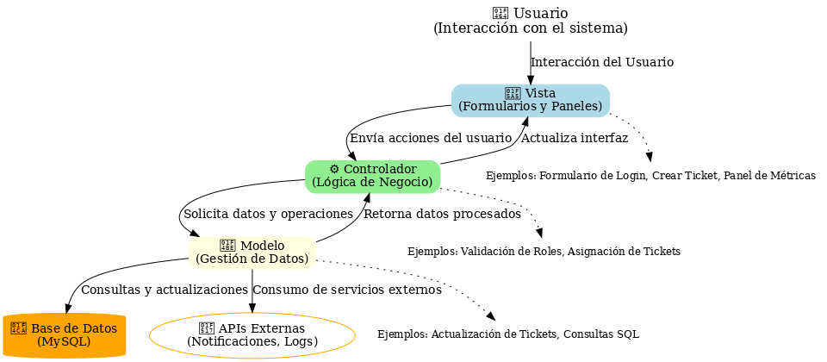

**Diagramas de Flujo y Casos de Uso:***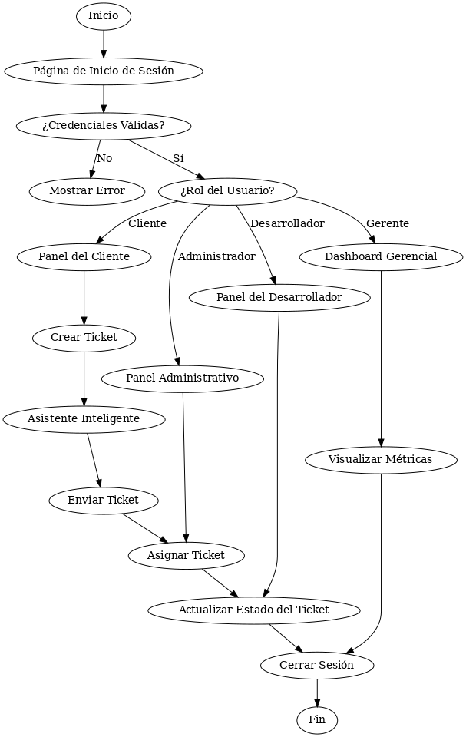*

**Cliente, Crear Ticket**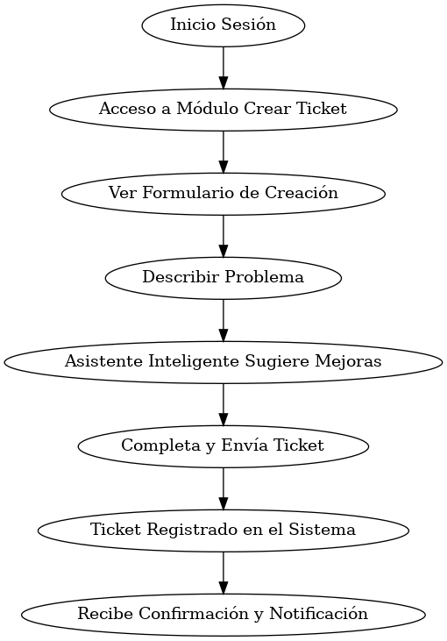

**Desarrollador, Actualizar estado de ticket**

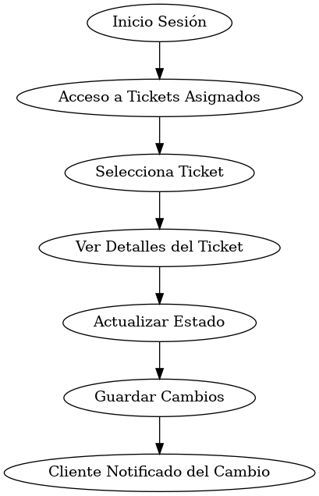

**Gerente, Visualizar Dashboard**

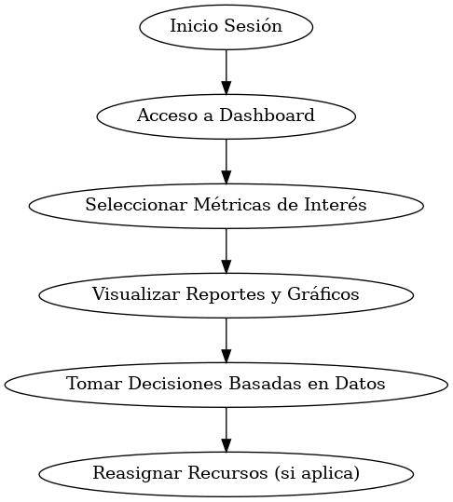

**Administrador, Gestionar usuarios**

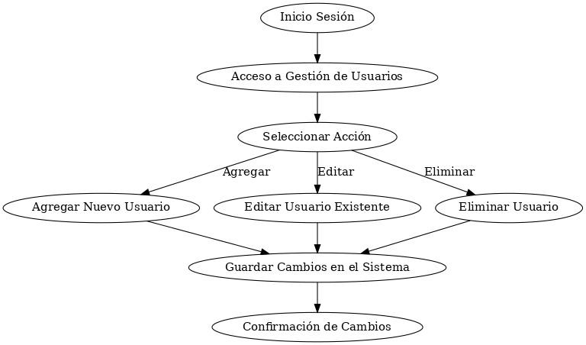

**Diseño de la Base de Datos:**

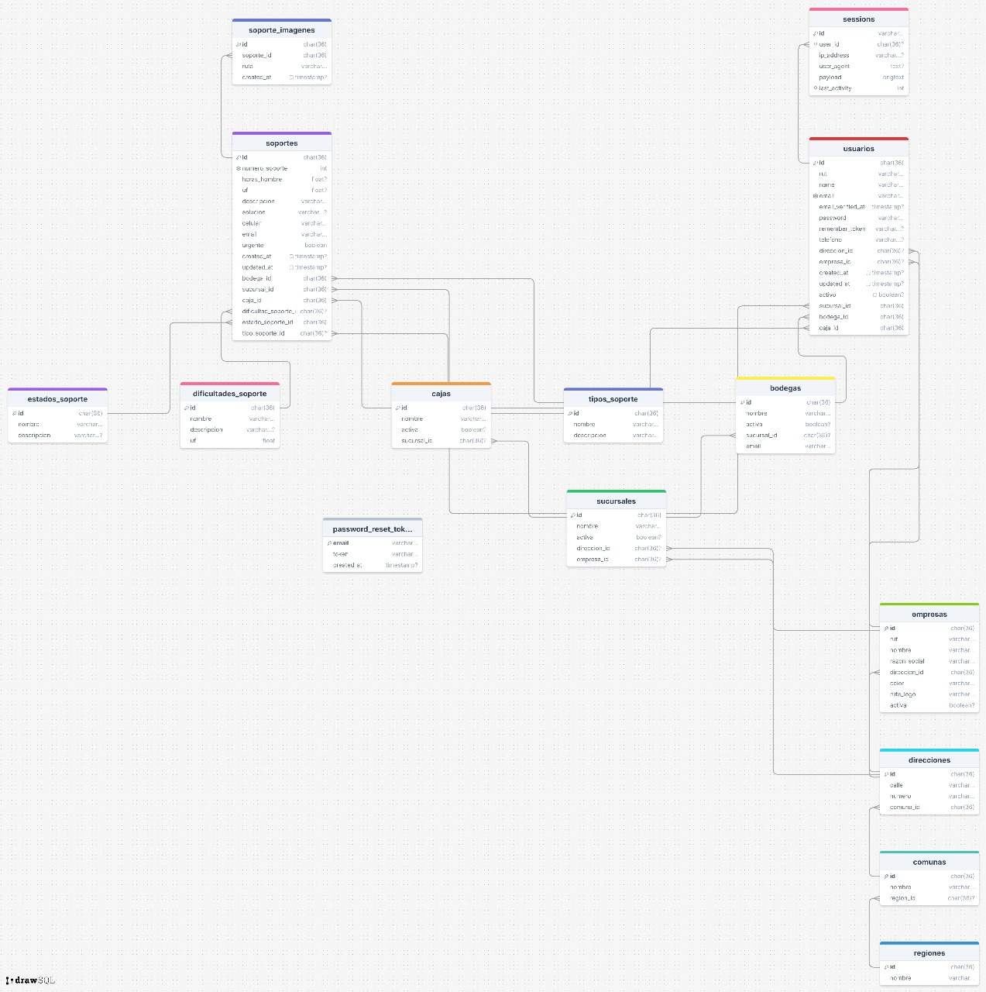

**Anexo D: Plan de Gestión de Riesgos**

*(Documento detallado que incluye los riesgos identificados, su probabilidad e impacto, y las estrategias de mitigación correspondientes.)*

* **Riesgo:** Retrasos en la integración de APIs externas.
  + **Probabilidad:** Media
  + **Impacto:** Alto
  + **Mitigación:** Planificación anticipada y comunicación constante con los proveedores de APIs.
* **Riesgo:** Fallos en el modelo de inteligencia artificial.
  + **Probabilidad:** Media
  + **Impacto:** Medio
  + **Mitigación:** Realizar pruebas exhaustivas y ajustar el modelo periódicamente con nuevos datos.

**Anexo E: Plan de Pruebas y Calidad**

*(Incluye el plan de pruebas unitarias, de integración y de usuario, así como los criterios de aceptación y métricas de calidad.)*

* **Pruebas Unitarias:**
  + Cobertura de código objetivo: 90%
  + Herramientas: PHPUnit
* **Pruebas de Integración:**
  + Validación de interacción entre módulos.
  + Pruebas de API y flujos de datos.
* **Pruebas de Usuario:**
  + Sesiones con usuarios finales para recopilar feedback.
  + Corrección de usabilidad y experiencia de usuario.